ПРОЕКТ
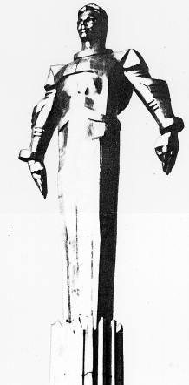 | Повестка  внеочередного заседания № 15  Совета депутатов муниципального округа Гагаринский  дата проведения: 15.03.2018 года  время проведения: 19-00  место проведения: Университетский проспект, д.5  Зал заседаний
 | Вопрос, внесенный на заседание | Докладчик | Время обсуждения вопроса
1. | О заслушивании информации директора государственного бюджетного учреждения города Москвы «Жилищник Гагаринского района» о работе учреждения в 2017 году | Чибисов А.Н.  Давидович Я.А.  Русакова Е.Л. | 19-00  30 мин.
2. | О направлении депутатского запроса в Главконтроль о выполнении работ по госконтракту от 14.04.2017 № 9Р5/0173200001117000006 в части выполнения работ по подготовке материалов для государственной экологической экспертизы | Фахми Я.М.  Русакова Е.Л. | 19-30  10 мин.
3. | О направлении депутатского запроса в Префектуру Юго-Западного административного округа, в Управление внутренних дел по Юго-Западному административному округу Главного управления Министерства внутренних дел Российской Федерации по городу Москве | Давидович Я.А.  Русакова Е.Л. | 19-40  10 мин.
4. | Разное

Глава муниципального округа
Гагаринский Е.Л. Русакова

